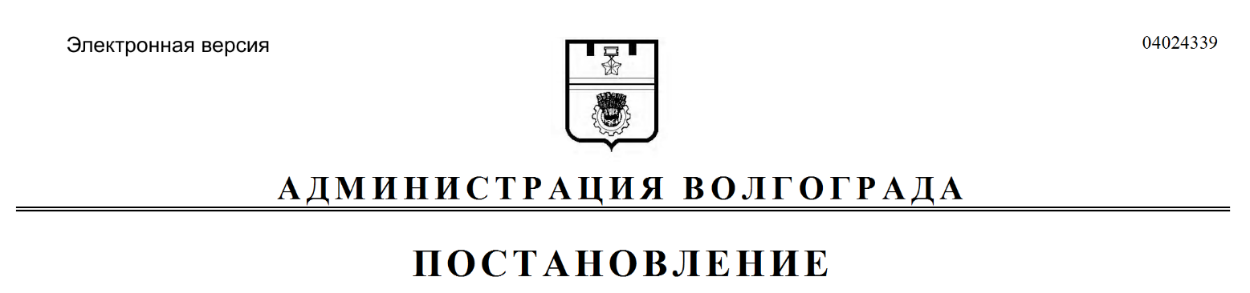
от 19.03.2020 № 249

О внесении изменения в постановление администрации Волгограда от 25 декабря 2019 г. № 1507 «О бюджетных полномочиях по администрированию доходов бюджета Волгограда»

В соответствии со статьей 160.1 Бюджетного кодекса Российской Федерации, приказами Министерства финансов Российской Федерации
от 08 июня 2018 г. № 132н «О Порядке формирования и применения кодов бюджетной классификации Российской Федерации, их структуре и принципах назначения», от 06 июня 2019 г. № 85н «О Порядке формирования и применения кодов бюджетной классификации Российской Федерации, их структуре и принципах назначения», постановлением главы Волгограда от 16 июня 2008 г. № 1083 «Об утверждении Порядка осуществления органами местного самоуправления Волгограда и структурными подразделениями администрации Волгограда бюджетных полномочий главных администраторов доходов бюджета Волгограда», руководствуясь статьями 7, 39 Устава города-героя Волгограда, администрация Волгограда
ПОСТАНОВЛЯЕТ:
1. Перечень источников доходов бюджета Волгограда, закрепленных
за администрацией Волгограда, утвержденный постановлением администрации Волгограда от 25 декабря 2019 г. № 1507 «О бюджетных полномочиях
по администрированию доходов бюджета Волгограда», дополнить строкой 21 следующего содержания:

1 | 2 | 3 | 4
21. | 752 | 1 16 10062 04 0000 140 | Платежи в целях возмещения убытков, причиненных уклонением от заключения с муниципальным органом городского округа (муниципальным казенным учреждением) муниципального контракта, финансируемого за счет средств муниципального дорожного фонда, а также иные

1 | 2 | 3 | 4
денежные средства, подлежащие
зачислению в бюджет городского округа за нарушение законодательства Российской Федерации о контрактной системе в сфере закупок товаров, работ, услуг для обеспечения государственных и муниципальных нужд

2. Настоящее постановление вступает в силу со дня его подписания
и подлежит опубликованию в установленном порядке.

Глава Волгограда В.В.Лихачев

